Кроссворд по краеведению (Кемеровская область)

 |  |  |  |  |  |  |  |  |  | п | е | с | к | а | р | ь
 |  |  |  |  |  |  |  |  |  | у
 | р | я | б | ч | и | к |  | м |  | с |  |  | в
 |  |  | р |  |  |  | ш | е | с | т | а | к | о | в | о |  |  |  |  | п
к | у | р | у | м | ы |  |  | д |  | а |  |  | л |  | р |  |  | ц |  | о
 |  |  | с |  |  |  |  | ь |  | г |  |  | к |  | л |  |  | е |  | п
 |  |  | н |  |  |  |  |  | т |  |  |  | о |  | я |  |  | о |  | о
н | а | л | и | м |  | п |  |  | е |  |  |  | в |  | к | р | ы | л | о | в
 |  |  | ч |  | т | е | м | и | р | т | а | у |  |  |  | ы |  | и
 |  |  | н |  |  | т |  |  | с |  |  |  |  |  |  | с |  | т
 | м | р | а | с | с | у |  | п | и | х | т | а |  |  |  | ь
 | а |  | я |  |  | ш |  |  | н
 | р |  |  |  |  | к |  |  | к |  | б
 | а |  |  |  |  | и |  | х | а | к | а | с | и | я
 | л | и | с | и | й |  | л |  |  |  | р |  |  |  | р
 |  |  |  |  |  |  | е |  | к | у | з | е | д | е | е | в | о
 |  |  |  |  |  |  | о |  |  |  | а |  |  |  | м
 |  |  |  |  |  |  | н |  |  |  | с |  |  |  | е
 |  |  |  |  |  | ш | о | р | с | к | и | й |  |  | з
 |  |  |  |  |  |  | в |  |  |  | т |  |  | т | о | м | ь
 |  |  |  |  |  |  |  |  |  |  | ы |  |  |  | в

Кроссворд
 |  |  |  |  |  |  |  |  |  | 1
 | 3 |  |  |  |  |  |  | 2 |  |  |  |  | 4
 |  |  |  |  |  |  | 5 |  |  |  |  |  |  |  | 7 |  |  |  |  | 9
6 |  |  |  |  |  |  |  |  |  |  |  |  |  |  |  |  |  | 8
 |  |  |  |  |  |  |  |  | 12
10 |  |  |  |  |  | 11 |  |  |  |  |  |  |  |  | 13 | 14
 |  |  |  |  | 15
 | 16 |  |  |  |  |  |  | 17
 |  |  |  |  |  |  |  |  |  |  | 19
 |  |  |  |  |  |  |  | 18
 | 21 |  |  |  |  |  | 20 |  |  |  |  |  |  |  | 23
 |  |  |  |  |  |  |  |  | 22
 |  |  |  |  |  | 24
 |  |  |  |  |  |  |  |  |  |  |  |  |  | 25

По вертикали:
1 – «Ледяная гора» Кемеровской области
2 – микроэлемент, содержащийся в нашем торфе
4 – рудознатец, первооткрыватель месторождения каменного угля
7 – самое древнее растение нашего края
8 – редкий минерал, найденный на реке Пегас
9 – «ссыльный из грек», открывший месторождения серебряных руд на Салаире
11 – скалы, получившие свое название за сходство с петушиным гребнем
12 – минеральная вода Кузбасса
14 – самая крупная кошка наших лесов
16 – самый красивый олень Кузбасса
19 – самый древний уголь на Земле
20 – летчик-космонавт и аэропорт в Кемерово
23 – первый сибирский историк, географ, картограф

По горизонтали:
1 – хищная рыба наших водоемов
3 – промысловая птица размером с ворону
5 – село, где находится единственное в России «кладбище» динозавров
6 – каменные россыпи Кузнецкого Алатау
10 – ценная промысловая рыба сибирских рек
13 – профессор, открывший «Липовый остров»
15 – железная гора, в которую по легенде превратилась дочь Шории
16 – река, на которой расположен город Мыски
17 – основной представитель темнохвойной тайги
18 – один из соседей Кемеровской области
21 – водопад высотой 25 метров на притоке Кии
22 – место расположения реликтовой липовой рощи
24 – национальный парк кемеровской области, образованный в 1989году
25 – самая большая водная артерия Кузбасса

 |  |  |  |  |  |  |  |  |  | 1
 | 3 |  |  |  |  |  |  | 2 |  |  |  |  | 4
 |  |  |  |  |  |  | 5 |  |  |  |  |  |  |  | 7 |  |  |  |  | 9
6 |  |  |  |  |  |  |  |  |  |  |  |  |  |  |  |  |  | 8
 |  |  |  |  |  |  |  |  | 12
10 |  |  |  |  |  | 11 |  |  |  |  |  |  |  |  | 13 | 14
 |  |  |  |  | 15
 | 16 |  |  |  |  |  |  | 17
 |  |  |  |  |  |  |  |  |  |  | 19
 |  |  |  |  |  |  |  | 18
 | 21 |  |  |  |  |  | 20 |  |  |  |  |  |  |  | 23
 |  |  |  |  |  |  |  |  | 22
 |  |  |  |  |  | 24
 |  |  |  |  |  |  |  |  |  |  |  |  |  | 25

Ребусы по краеведению (Кемеровская область)
М  ЛИ  1 | + Ь  2
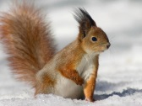,, О 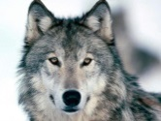,,  3 | 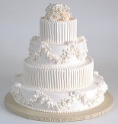 ,, ,, 7  4
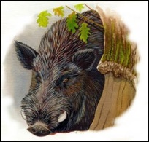 ,,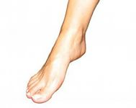  Н = Р  5 |  ,, ,, 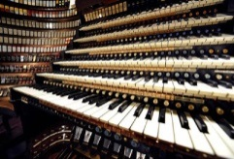  К = Р  6
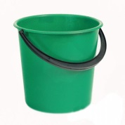,  В = К  7 | 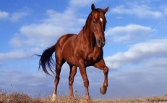 , + 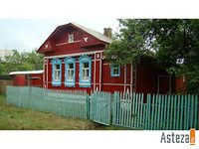 А  8
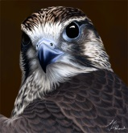 + 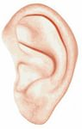  О = А  9 | лковвв  10

- налим
- уголь
- Белово
- Томь
- кабарга
- Тырган
- Кедр
- Кондома
- Соколуха

